管理体系审核记录表
过程与活动、  抽样计划 | 涉及  条款 | 受审核部门：生产部 主管领导/陪同人员：廖信荣 | 判定
 |  | 审核员：文波 审核时间：2021年12月10日
审核条款：
QMS:5.3组织的岗位、职责和权限、6.2质量目标、7.1.5监视和测量资源、8.1运行策划和控制、8.3产品和服务的设计和开发、8.5.1生产和服务提供的控制、8.5.2产品标识和可追朔性、8.5.4产品防护、8.5.6更改控制8.6产品和服务的放行、8.7不合格输出的控制，10.2不合格和纠正措施，
EMS/OHSMS: 5.3组织的岗位、职责和权限、6.2环境/职业健康安全目标、6.1.2环境因素/危险源的识别与评价、8.1运行策划和控制、8.2应急准备和响应，
部门及人员的职责和权限 | QEO5.3 | 生产部负责人：廖信荣，介绍说，  生产部主要作用、职责和权限包括:负责基础设施管理控制，负责生产和服务提供的控制，包括制定生产计划，科学合理调度，确保生产计划及时按期完成，负责产品标识，并确保在必要时实现可追溯性，负责产品实现的策划，质量管理体系生产服务提供控制，产品检验，负责环境因素、危险源辨识和控制，负责生产过程运行的环境和安全控制，应急预案并实施预案的紧急演练，负责产品生产作业活动、过程中环境安全的监视和测量，负责生产进度、现场工作环境和安全生产管理。  生产部上述作用和职责、权限基本得到有效沟通和实施。 | 符合
环境因素/危险源辨识与评价  措施的策划 | EO6.1.2  EO6.1.4 | 提供了《环境因素和危险源识别评价与控制程序》，有效文件。  生产部廖信荣述：提供了《环境因素和危险源识别评价与控制程序》，对环境因素、危险源的识别、评价结果、控制手段等做出了规定。生产部根据办公家具的生产、进料、办公、销售等过程工作特点对涉及的危险源进行了识别和辨识。  查到《环境因素识别评价表》：已识别生产部的环境因素产生过程包括：开料、排钻、钉压、锣机、封边、木磨、批灰、喷漆、能源消耗、用电不当、生产垃圾等过程中粉尘的排放，噪声的排放，能源的消耗、废渣的排放、固废的废弃等，在环境评价过程中考虑到环境影响、三种时态和三种状态等。使用分级评分的方式。基本合理。  重大环境因素：噪音排放、废气/粉尘排放、固废排放、火灾发生；  控制措施：一般固废集中收集外售至废品回收站；危废联系具有资质机构进行回收；选用低噪声设备，合理布局，隔声减震，厂房隔音；设备、电路定期检修、不定期检查，提高安全意识；做好火灾预防措施。一旦发生按相关应急预案执行；制定目标、指标；设备、电路定期检修、降低跑冒滴漏。  查到《危险源辨识与评价一览表》，内容有：作业活动名称、潜在危险因素、时态、状态、可导致事故、可采取控制措施、危险发生的可能性L、损失后果C、频繁程度E、等。识别出生产部危险源有：触电、火灾、机械伤害、听力损害、爆炸、中毒、职业病、人身伤害、坍塌、物体打击等。优先控制风险采用“LEC”方法进行评价。提供《不可接受风险清单》有：火灾、触电、机械伤害、粉尘/废气吸入性伤害、中毒等，并制定有控制措施。  以上危险源识别基本全面、无遗漏，评价基本合理。  控制措施：选用低噪声设备，合理布局，隔声减震；设备加防护罩、设备/电路定期检修、不定期检查，提高安全意识；做好火灾/爆炸/触电等预防措施。一旦发生按相关应急预案执行；加强个体防护。具体见EO8.1. | 符合
目标及方案 | QEO6.2 | 查有公司级管理目标，并按照部门对目标进行分解，有目标管理管理规定，规定了目标的分解及考核的具体方法。  部门主要目标  1.生产工艺执行率100%  2.生产设备完好率≥90%  3.因公责任重大伤亡率为0;职业病发病为0  4.火灾事故为0  5.固体废气物分类处置率100%  6.产品出厂合格率100%  7.检测仪器100%经过检定、校准  8.进厂原材料合格率100%  2021.8.30日考核情况，各分解目标已达成。  抽环境安全管理方案，企业建立了对火灾、触电、机械伤害等项管理方案，明确了措施、责任人、时间、资金投入要求，措施在实施中，部分已完成，方案可指导实施，有效。 | 符合
运行的策划和控制 | Q8.1 | 一、确定产品和服务的要求  1、顾客的合同要求：依据客户要求确定产品的数量、规格、型号、交期等。  2、公司生产的产品主要有：办公家具的生产等。  3、公司生产、检验相关标准：参考国家/行业标准：木家具通用技术条件GB/T3324-2017、客户技术要求、图样等，编制了相应的过程文件：编制了《生产工序作业指导书》、《过程检验规程》等指导产品生产和确定产品的接收；  4、明确了质量目标和相关的产品特性要求：产品出厂合格率100%；顾客满意度95分以上，根据客户技术要求进行生产和服务的提供。  二、过程及产品接收准则  1、工艺流程：  办公家具生产工艺：  开料－排钻－钉压－锣机－封边－木磨－批灰－底油－油磨－面油－组装。  2、接收准则：原料验收标准、客户要求、参考行业、国家标准等。  3、特殊过程是喷漆、封边过程，提供特殊过程的《特殊过程确认单》，对喷漆、封边过程的人员、机械设备、材料、控制方法、环境等方面进行了过程确认，工艺同去年一致，无变更。符合要求。  三、确定资源需求：  生产设备：电子锯、推台锯、立式单轴木工铣床、吊锣、立式铣床（台锣）、液压式压机、六排多轴钻、六排多轴木工钻床、三排多轴木工钻床、四排多轴钻、自动直线封边机、砂带机、喷漆房等生产设备；  监测测量设备：卡尺、卷尺等；  为实现产品质量目标配置了相应人员（如关键岗位上岗前经过岗前培训等)  四、编制了相应的作业文件：公司按照制定的《作业指导书》、《图纸》、《检验作业指导书》、《原料检验作业指导书》等文件对产品的生产和检验过程实施了过程控制。  五、记录：根据企业体系运行控制的要求策划了成文信息要求，公司生产和服务相关记录主要有：生产指令单、成品检验单、车间巡检记录、生产工艺记录表、检验记录表等。用于保持、保留有关质量体系运行要求的成文信息。。  经确认无外包过程。  策划的输出适合于组织的运行。 | 符合
产品和服务的设计和开发 | Q8.3 | 根据本组织产品和生产服务特点，企业按照传统工艺提供生产和服务，其生产加工过程不涉及GB/T19001-2016/ISO 9001:2015标准中8.3条款内容，其不适用的要求不影响公司确保其产品和服务合格的能力和责任，对增强顾客满意也不会产生影响。 | 符合
生产和服务提供的控制 | Q8.5.1 | 公司规定了生产和服务的控制要求，符合企业实际和标准要求，具有可操作性。  一、现场查看受控条件：  公司依据客户订单，下达生产计划。  生产负责人介绍说，接到定单后召开生产会议，进行生产、质量及管理工作协调。通过原材料检验、过程检验、成品检验等过程对产品质量、生产进度等进行监控。  为生产过程提供了适宜的设备及环境。  配备了胜任的人员，如：生产厂长廖信荣，有较丰富的管理经验和专业技术水平。  办公家具的生产工艺：  开料－排钻－钉压－锣机－封边－木磨－批灰－底油－油磨－面油－组装。。  特殊过程是喷漆、封边过程，提供特殊过程的《特殊过程确认单》，对喷漆、封边过程的人员、机械设备、材料、控制方法、环境等方面进行了过程确认，工艺同去年一致，无变更。  生产厂长介绍说生产过程中采取措施防止人为错误；如：通过专用图纸、夹具、配备专业技术人员和加强技术人员的培训不断提高生产水平来防止人为失误等。  生产厂长介绍说，产品交付后如客户在使用过程中出现问题，先通过电话进行解决，如远程无法解决，派专人到客户现场实地解决。  现场所获得的产品信息为《生产计划单》、《工序检验记录》、《成品检验记录》等。  生产负责人介绍说，每月召开一次生产调度会进行生产、质量工作管理协调。  通过原材料检验、过程检验、成品检验等过程对产品指标进行监控。  二、查看办公家具-产品工序控制情况：  公司目前从事生产的是办公家具，产品结构形状比较简单，工艺相似，区别主要在于结构类型、规格尺寸、颜色的不同。开料－排钻－钉压－锣机－封边－木磨－批灰－底油－油磨－面油－组装  下料/开料工序：曹晓云正在用用推台锯为三门柜（规格：1200*400*2000）下料各部件，中侧板（1862*395*15mm）、顶底板（1170*395*15mm），三胺板，有图纸，要求光洁、圆滑，实际操作符合要求。  排钻工序：陈昌华正在用排钻加工电脑台（规格1400*700*610）侧板，密度板，侧板规格588X560mm，厚度15mm，有图纸，要求光洁、圆滑，实际操作符合要求。  订压工序：彭燕正在用冷压机制作48000X600X760mm主席台板材，厚度30mm，压力设定在5Mpa，冷压时间30分钟，实际操作符合要求。  锣机工序：陈路花正在用锣机加工展示柜（规格1200*600*900mm）的层板造型，有图纸，要求光洁、圆滑、尺寸相符，实际操作符合要求。  封边工序：陈中英正在自动封边机对电脑台边背板588*350*15进行封边，选定自动封边机封边方案（温度180~210，速度设定中速，按木板厚度15mm选择铣刀位置等），有图纸，要求封边严密、平整、胶合牢固、无脱胶，溢胶现象；整齐、平顺、光洁、圆滑、无缺口，实际操作符合要求。  刮灰/打磨工序:钟荣发等使用膏灰对会议桌板材表面以及边角进行刮灰，；对刮好灰的板材使用砂纸进行打磨，使板材表面及料边的光滑、平整，自检符合要求后，流入下一工序。  喷漆工序：张朝红等正在为班台面板、办公桌侧板等部件喷漆，喷底漆2遍，面漆2遍，喷枪气压设定在0.6-0.8Mpa，喷枪距离部件20-30厘米，实际操作符合要求；自查涂层均匀、无刮伤、无杂质、无漏底等项，符合要求后流入下一工序，实际操作符合要求。  组装工序：谢志雄等正在组装800X400X2000书柜的门板和侧板，按顺序依次组装，小心轻拿轻放，避免碰伤，实际操作符合要求。  包装工序，刘夏林等正在包装电脑台面板，底板、背板等，单独包裹泡沫棉1周，无裸露部分，装入纸箱，填充泡沫板，实际操作符合要求。  观察以上各工序实际操作，符合操作规程要求。 | 符合
标识和可追溯/产品防护 | Q8.5.2  Q8.5.4 | 产品标识主要通过划分区域、生产工艺记录、检验记录等进行标识，状态标识分为合格、不合格、待检等，生产加工过程中和产品监视和测量过程中有采取适当的方式对产品进行标识（含检验状态），标识有确保唯一性，当有追溯性要求时，可确保在必要时进行追溯。  原材料依据不同的类型和防护要求进行防护运输，产品运输要求包装等。  生产车间原材料分类分区放置在指定仓库、产品标识方法得当、未发现不同类型和状态产品发生混淆现象。标识和可追溯性基本符合标准要求。  产品生产过程中有采取相应的措施进行防护，以确保符合要求。防护包括标识、处置、污染控制、包装、储存、运输以及保护等。产品交工、包装及交付到预定地点期间，针对产品采取适当的防护措施，包括选择合适的搬运方法和设备、贮存场所，保持标识完整、清晰。公司有明确规定产品的防护要求。  1.公司产品采取瓦楞纸、气泡袋、拉伸膜及打包带等方式进行包装，可以防潮、防虫、防雨淋，运输时有遮盖帆布等防护措施。  2.公司产品搬运采用拖车和人工搬运，按要求进行作业，有效防护产品。  3. 查组织的生产车间、仓库地面清洁，标识清晰，通道畅通。  4.本公司产品主要防碰、日晒雨淋、潮湿、防火。  5.车间及库房有灭火器，状态良好，贮存环境适宜。  产品标识和防护管理基本符合要求。 | 符合
更改控制 | Q8.5.6 | 生产部厂长介绍，当内外部环境(如客户要求、产品技术和质量要求、生产工艺、适用的法律法规和产品技术标准等)有更改时，相关部门提出更改计划并进行更改，更改由原制定人负责具体实施。自体系建立以来，未发生生产和服务控制有关信息的变更。 | 符合
监视和测量资源的控制 | Q7.1.5 | 公司为确保产品监视和测量活动需要，提供并配备了卡尺、钢卷尺等监视和测量设备，为确保监视和测量设备的精确度和准确度，公司有按策划的时间间隔对上述监视和测量资源实施校准/检定。  抽查卡尺、钢卷尺的校准合格记录，公司提供了相关量仪的校准证书，校准日期：2021.12.7；具体见附件报告。  监视和测量设备由使用人负责保管维护，以防止损坏或失效, 目前尚未发现监视测量设备在检定有效期内失准的情况，监视和测量设备运行环境适宜。 | 符合
产品和服务的放行 | Q8.6 | 采购产品验收、生产过程检验、产品放行等依据顾客技术要求，详见Q8.1。  生产部质检人员赖德添、张修海等均经过公司培训考核合格具备检测能力，现场审核观察询问，检验员回答与操作皆符合规定要求。  1、进货检验：检验依据原材料检验作业指导书  影响产品质量的采购产品主要有中密度纤维板、三胺板、封边条、五金件、油漆等。  抽查2021.9.22进货检验单，名称中密度纤维板、，规格8E优，检查外观，规格、数量等项，检验结果：合格， 检验人：赖德添；  抽查2021.10.19进货检验单，名称三胺板，规格2440*1220*15，检查外观，规格、数量等项，检验结果：合格， 检验人：赖德添；  抽查2021.5.20日进货检验单，名称封边条、数量120支，检验项目外观、规格、数量等项，检验结果合格，检验人：赖德添；  抽查2021.9.10进货检验单，名称底漆，数量：40Kg，检验项目数量、外观、规格型号等项，检验结果：合格， 检验人：黄鑫鑫；  抽查2021.1.6进货检验单，名称纸箱、海绵等包装材料，检查外观，规格、数量等项，检验结果：合格， 检验人：黄鑫鑫；  抽查2021.12.6进货检验单，名称木皮胶，数量：10桶，检验项目数量、外观、规格型号等项，检验结果：合格， 检验人：赖德添；  提供了橡胶木板材、油漆等采购原材料的第三方检验报告，符合要求。（见附件）。  2、过程检验：检验依据样品、检验作业指导书，  提供了过程巡检记录单，内容包括产品名称、工序名称、型号规格、日期、检验项目要求、检验结果、检验员等。  抽2021年9月22-27日1200*600*760办公桌产品过程巡检记录，对开料、排钻、钉压、锣机、封边、木磨、批灰、底油、油磨、面油、包装等工序进行了检验，检验结果合格，检验员赖德添等。  抽2021年11月25-30日1200*400*2000三门书柜产品过程巡检记录，对开料、排钻、钉压、锣机、封边、木磨、批灰、底油、油磨、面油、包装等工序进行了检验，检验结果合格，检验员赖德添等。  抽2021年4月6-8日1200*600*760电脑桌产品过程巡检记录，对开料、排钻、钉压、锣机、封边、木磨、批灰、底油、油磨、面油、包装等工序进行了检验，检验结果合格，检验员赖德添等。  3、成品（出厂）检验：检验依据检验作业指导书、样板、客户技术要求，  提供了办公家具产品检验单，项目记录完整。  抽查2021.9.28日办公家具产品检验单，产品名称办公桌，规格型号1200*600*760，对主要外形尺寸（实测1200*602*761mm）、翘曲度、平整度、邻边垂直度、位差度、分缝隙、抽屉摆动度、底脚平稳性、标识一致性、虫蛀材、木工要求、漆膜外观要求、结构安全性要求等进行了检验，判定结果：合格，检验人员张修海；  抽查2021.12.5日办公家具产品检验单，产品名称主席台，规格型号1400*600*760，对主要外形尺寸（实测1402*602*760mm）、翘曲度、平整度、邻边垂直度、位差度、分缝隙、底脚平稳性、标识一致性、虫蛀材、木工要求、漆膜外观要求、结构安全性要求等进行了检验，判定结果：合格，检验人员张修海；  暂无授权人员批准或顾客批准放行产品和交付服务的情况。  4、第三方检验：  提供了办公家具产品第三方检验报告  查见国家家具产品质量监督检验中心（江西）对公司生产的条形桌产品的检验报告，检验结果：合格，报告日期：2020.11.23。见附件。  查见国家家具产品质量监督检验中心（江西）对公司生的班台产品的检验报告，检验结果：合格，报告日期：2020.11.23。见附件。  通过上述记录了解到，组织对产品实现的各过程进行了有效的监视测量，并进行了相应状态的标识，产品必须经检验合格才能交付，确保能满足顾客对产品的质量要求。  公司产品的监视和测量控制基本符合规定要求。 | 符合
不合格输出的控制 | Q8.7 | 公司制定并执行了《不合格品控制程序》，文件不合格品的标识、记录、隔离、记录和处置的控制要求。采购检验中发现的不合格，要求做好相应的标识，并及时通知采购人员作退/换货处理；交付后产品未发现反馈不良情况，如有发生时采取换货的方式处理；生产过程和产品检验过程中发现的少量不合格品作返工、返修和报废处理，批量的不合格品要求填写“不合格品报告”，记录不合格品名称、规格/型号、数量、不合格事实、评审处置措施，验证结果等；  抽查了2021.12.2日不合格品报告，不合格内容描述：在下料工序，生产班台底板尺寸偏小6mm，不符合要求。  不符合原因及纠正预防：员工未按图纸要求，导致尺寸偏小。处理意见：对不合格品进行报废处理，重新领料，进行生产，评审人：廖信荣。  验证：已重新生产好；进行了培训。验证人：廖信荣 2021年12月2日。  出现不符合时能及时响应，处理得当，组织不合格品控制基本有效。 | 符合
职业健康安全运行控制 | EO8.1 | 编制与环境、安全体系运行控制有关的文件有《管理运行控制程序》、《废弃物处理规定》、《环境保护管理规定》、《消防管理规定》、《职业卫生管理规定》、《劳动保护管理规定》、《危险化学品安全管理规定》、《生产现场管理规定》、《环境作业指导书文件》、《职业安全健康管理体系作业指导书》、《应急预案》等。  1、废水管控：  生产废水主要为喷漆房水帘喷漆过程中循环用水，吸收漆雾后的废水经过清涝、沉淀、过滤后循环利用，不外排。  办公楼、厕所产生的废水一起经化粪池处理后排入污水管网统一处理。  2、废气管控：  主要是木工开料、钻孔、锣机、封边等工序的粉尘，喷漆及晾干工序形成的废气，在各生产设备上部安装集尘罩收集废气通过管道抽到中央吸尘系统，经高效旋风脉冲除尘器处理。喷漆设有水帘吸收漆雾，有强制排风管道，加装活性炭吸附装置处理，吸附废气，经处理的废气达标后排放。喷漆工序、开料等各工序操作工佩带口罩等劳保用品进行防护。  3、噪声管控：  生产过程在开料、钻孔、锣机、封边等工序设备运行产生噪声，采取厂房内操作和选用低噪声的设备和工具，同时加强设备的检查和维保，确保机械设备在正常工况下运行，其他工序基本无噪声，高噪声设备操作工戴耳塞。  4、固废管控：  办公固废主要是墨盒硒鼓等，由行政部统一处理，一般是交供应商回收，其他固废及生活垃圾放在门口垃圾桶由环卫部门统一处理。  生产过程中主要为下料产生废边角余料、锣机、钻孔等工序产生的木屑粉尘，集尘器收集的废屑粉尘，集中收集卖给木板供应商；。  生产过程中的危废：主要是使用后的废油漆渣、废油桶、废活性炭等，存放于危废间，待收集至一定量后由具有资质单位进行统一回收。提供了危废处置协议及本年度危废转移联单，见附件。  5、能源资源管控：  生产过程注意节水、节电、节约木材，人走关闭设备和照明开关，现场未发现有漏水和浪费电能的现象。  6、产品生命周期的环境管控：  公司从工艺设计和采购产品时已考虑了产品的环保性（包括其包装），生产过程中，严格按照环保等管理制度实施，控制好辅助材料的用量，避免浪费，生命周期终了时木材还可以回收再利用。  7、潜在火灾管控：  公司生产车间和办公区域配备了灭火器、消防栓，均符合要求。2021年度进行了火灾应急演练，员工安全意识进一步提高。  8、安全防护：  提供各岗位职业病危害告知书，公司给员工发放手套、口罩、耳塞、工作服等劳保用品。  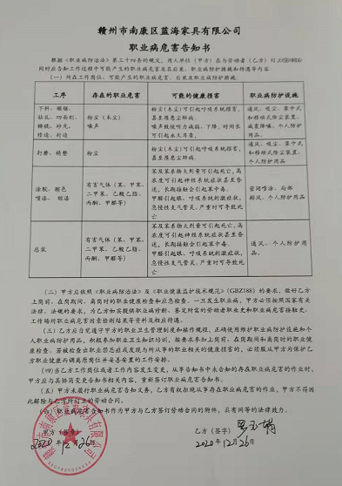  9、能提供防止员工意外伤害加重的急救药品如创可贴、杀菌药水等。  10、为主要长期员工上社保，查见了交款证明。  11、为环境和职业健康安全管理体系运行提供了财务支持，见行政部审核记录。  12、员工饮用水为纯净水通过饮水机饮用。  13、现场运行控制：  现场巡视办公及生产区域配备有灭火器和消防栓多个，各车间均配有灭火器。抽查各处灭火器，均为有效状态，符合要求。  现场查看各工序设备运转正常，人员操作方法合理，各工序人员佩带要相应的防护措施，如耳塞、口罩、手套等。操作人员穿戴有工作衣、工作鞋等安全防护用品。  各车间安全设施设有提示说明，方便取用，未发现遮挡消防设施和挤占消防通道的情况。区域内有部分安全警示标识，但不够多且醒目，同企业进行交流改进。  车间下料工序：防护设施合理，锯料设备有集气罩，使用布袋除尘，设备上张贴安全警示标识。设备上部集尘抽风系统吸尘设施运转正常，废边角料集中堆放废边角料集中堆放，下料工序旁地面有少量灰尘，车间负责人介绍每天彻底清扫一次，会打扫干净，现场提出了批评指正。  封边工序，设备运行正常，运行时有噪音，作业人员佩带有手套、口罩、工作帽、耳塞等防护用品进行防护。  喷漆工序，喷漆人员配戴有手套、防毒口罩，漆雾由水帘吸收，喷漆房的排风系统和水帘吸附系统运转正常，油漆和稀料废桶、漆渣放置在固定位置，由供应商定期回收再利用，现场查看有喷漆吸入性伤害的告知及佩戴安全防护用品告知。  锣机造型工序，设备运行正常，作业人员佩带有手套、口罩、耳塞、工作帽等防护用品，废边角料集中堆放。区域内灰尘及木屑较多；企业回复每天进行清扫。  查问车间喷漆、下料、锣机等工作业人员相关环境因素和危险源，回复经过了培训，主要存在潜在火灾、固废排放、粉尘排放、噪音排放的环境因素；火灾、触电、机械伤害、粉尘伤害、噪音伤害等危险源；公司定时发放劳动保护用品，进行防护，主要有口罩、手套、耳塞等。基本符合要求。  组装工序，现场查看操作员工配戴手套，口罩进行左右，技能熟练，抽问相关危险源及防护要求，经过了培训，已经知悉，回复主要机械伤害、噪音伤害、粉尘伤害、火灾、触电等主要危险源，按公司流程及规章制度要求，进行防护。  采取厂房内操作和选用低噪声的设备和工具，同时加强设备的检查和维保，确保机械设备在正常工况下运行，噪声能达标排放。  使用手持电动工具时先检查有无电线裸露等安全隐患。  公司无配电室，电线进工厂后设有配电箱，设有各空气开关进行电路开关管理，由厂长负责管理，周边配有灭火器。公司每天下班关闭电源。查看到厂区内下料等工序配电箱，处于打开状态，同企业进行了交流并现场改正。  厂内生产，未发现乱接线临时用电情况发生。  查看到车间有使用特种设备储气罐，提供了其附件（安全阀+压力表）的年检报告，符合要求。  查看危废存放间，存放有漆渣、油漆桶、废活性炭等，对各危废贴有标识，填写有危险废物管理台帐，查看危废转移相关记录与危废转移单一致。危废间有相关消防设施，处于有效期内，基本符合要求。危废间外标识，因日晒雨淋已不清晰，同企业进行了交流改善。  原料库和成品库堆放整齐，化学品专门储存。查看化学品存放间，存放有化学物品（面漆、底漆等），有相关MSDS，但未按化学品管理制度要求单独存放，与其他五金件等物料摆放在一起，不符合要求，开出不符合项，要求改善。  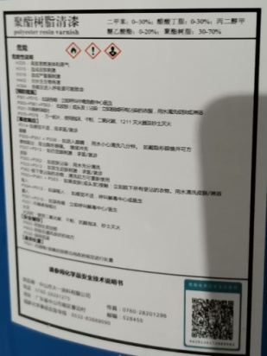  车间现场在职业健康安全防护方面的控制管理基本有效，但需加强化学物品的的管理。  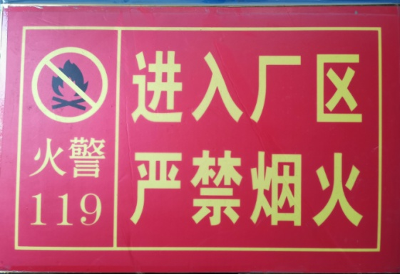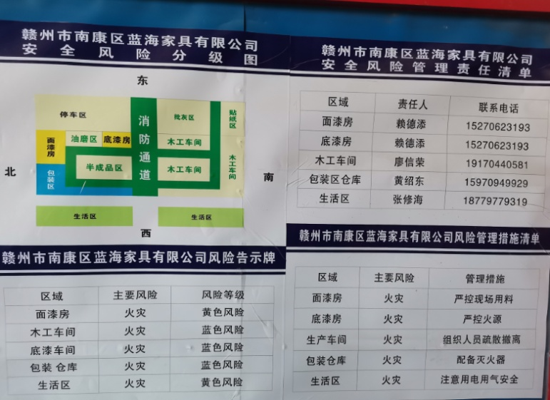  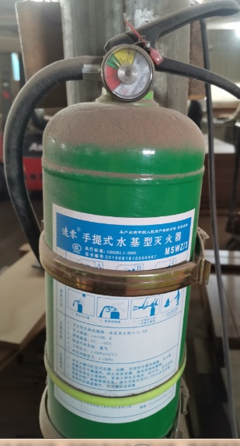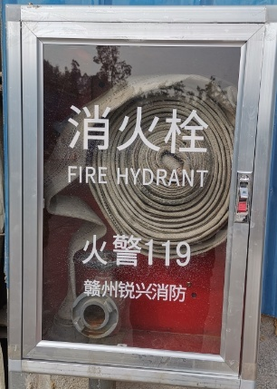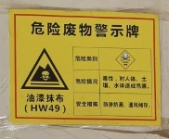 | 不符合
应急准备和响应 | EO8.2 | 编制了《应急准备和响应程序》，建立了火灾、触电、机械伤害等应急预案，由生产部组织演练，提供了应急预案演习记录，  查火灾应急演练记录，演练时间 2021年4月15日  负责人：曹丽音  参加人：全体员工（生产部、行政部、供销部）  演练的效果  1、人员到位情况：基本按时到位  2、物资到位情况：现场物资充分  3、协调组织情况：协调基本顺利，能满足要求  4、实战效果评价：基本达到目的，部分环节有待改进  存在问题和改进措施：个别员工个体防护不到位，车间组织协调能力有待加强，各应急小组职责落实得基本合理到位，能完成相应的应急任务，基本达到演练的目的。但仍需在人员安全意识与消防设施配置供应方面加强完善。  再查触电应急演练记录、机械伤害应急演练记录，情况基本同上。  查看办公区域内有配备消防设施，状态有效。  查到“2021年消防器材检查记录”，每周对各区域的灭火器、消防栓等消防器材进行了检查，检查结果正常，检查人：廖信荣等。  自体系运行以来尚未发生紧急情况。 | 符合

说明：不符合标注N

